Uputstvo za elektronsku prijavu obuka od strane autora programa

Naslov: Registracija

Elektronska prijava obuka od strane autora namijenjena je pregledu i upravljanju obukama u okviru akreditovanog programa i vrši se putem portala https://eservisi.edu.me
Nakon otvaranja stranice prikazuje se forma za prijavu na sistem.

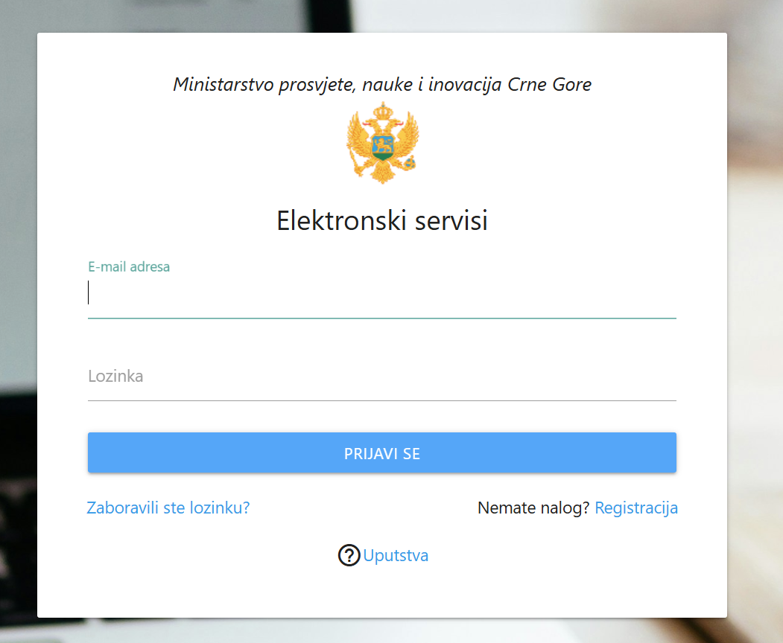

Za prijavu je potrebno posjedovati prethodno kreiran nalog. Nalog se kreira klikom na link Registracija koji se nalazi u donjem desnim uglu forme. Tada se otvara forma za registraciju, odnosno za kreiranje naloga. Polja označena zvjezdicom su obavezna za popunjavanje.

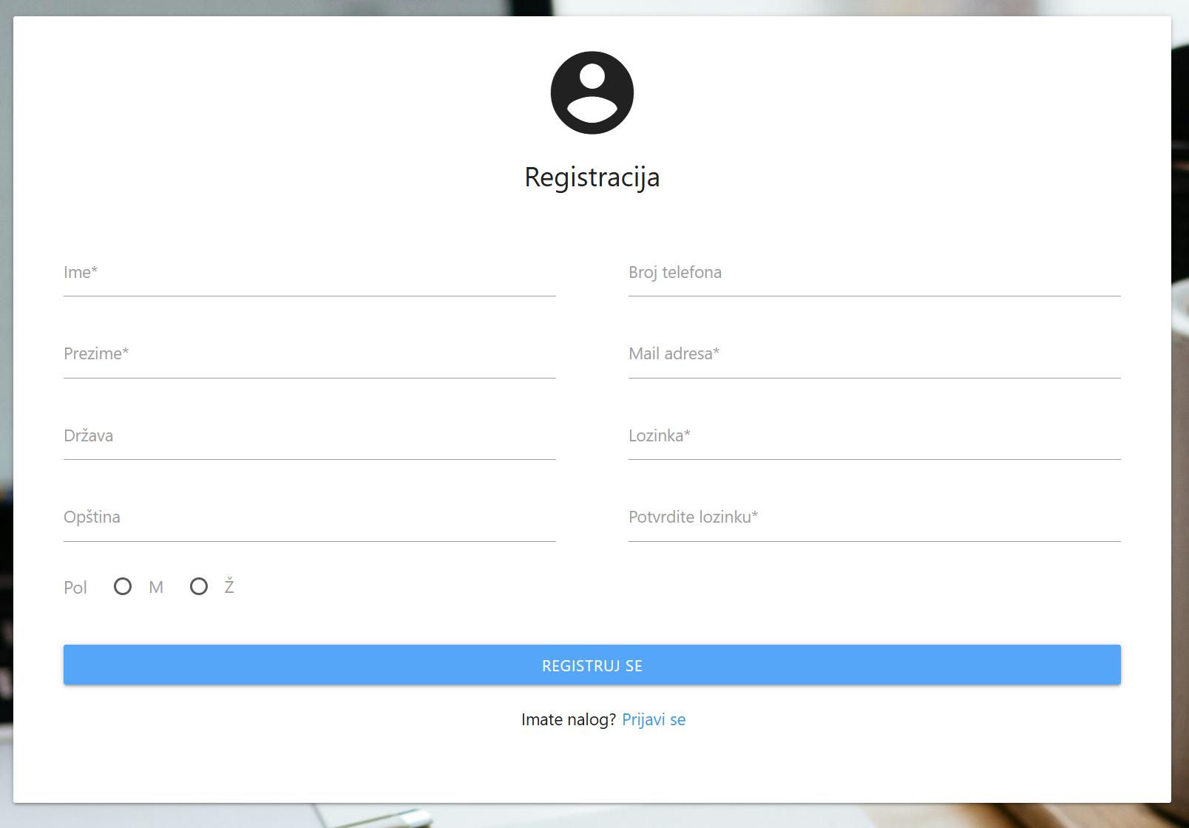
Ovdje je obavezno unijeti tačnu e-mail adresu, jer će na tu e-mail adresu stići e-mail s linkom koji je potrebno kliknuti da bi se aktivirao nalog.

Kada se kreira i aktivira nalog, s tim se nalogom prijavljuje na portal.

Po izvršenoj prijava na portal, pri vrhu prozora koji se otvara možete pročitati informacije klikom na polje s nazivom. Ponovnim klikom na to polje zatvara se prozor s informacijama.

Naslov: Prijava obuka od strane autora programa

Nakon uspješne registracije i prijave u sistem, autoru programa otvara se početna stranica servisa. U zaglavlju stranice prikazan je podatak o prijavljenom korisniku, dugme za odjavu, kao i mogućnost izbora jezika – crnogorskog (CG) ili engleskog (EN).
Na vrhu stranice ističe se poruka koja upozorava korisnika da prije nastavka pažljivo pročita informacije.
Ispod ove poruke nalazi se dugme Podnesite prijavu, preko kojeg autor pokreće postupak prijave novog programa za akreditaciju.
Centralni dio stranice zauzima Spisak podnijetih prijava – akreditacija programa stručnog usavršavanja kod Zavoda za školstvo. U ovom dijelu prikazan je pregled svih programa koje je autor do tada prijavio, zajedno sa statusom njihove obrade.
Za program koji je odobren od strane Zavoda za školstvo, u okviru spiska prikazuje se i link Obuke, preko kojeg autor pristupa dijelu servisa za kreiranje i upravljanje obukama u okviru tog akreditovanog programa.

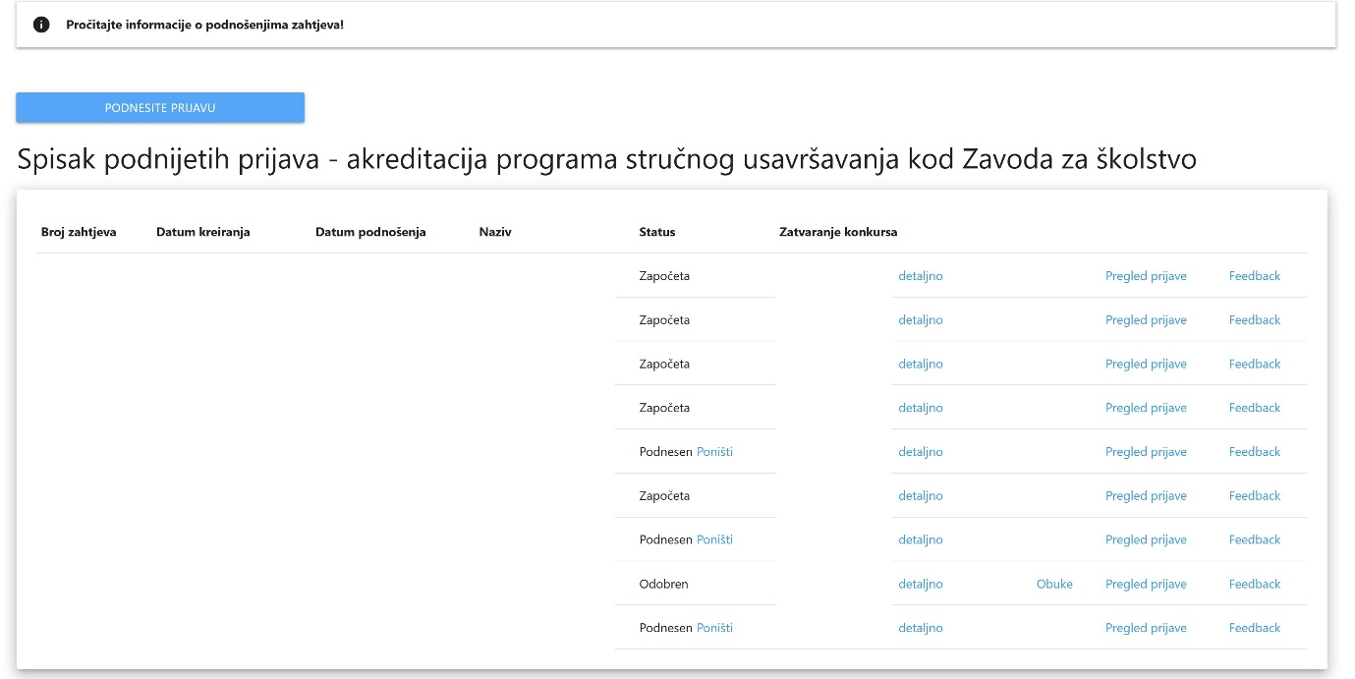
Klikom na link Obuke autor otvara stranicu za upravljanje obukama za izabrani program, na kojoj može unositi podatke o obukama koje će biti dostupne kandidatima za prijavu.
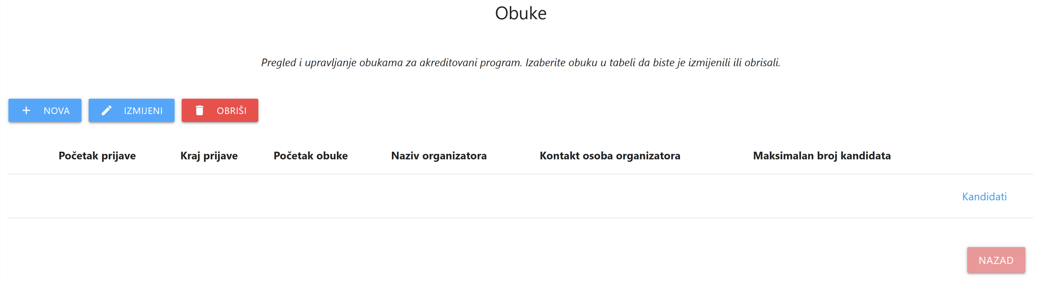
Ispod naslova Obuke nalazi se kratko uputstvo koje korisniku objašnjava način rada: potrebno je izabrati obuku u tabeli kako bi se ista izmijenila ili obrisala.
Za svaku obuku prikazani su sljedeći podaci: datum početka prijave kandidata, datum kraja prijave, datum početka same obuke, naziv organizatora obuke, kontakt osoba organizatora i maksimalan broj kandidata koji mogu učestvovati. Na desnoj strani svakog reda nalazi se link Kandidati, preko kojeg se korisnik prebacuje na pregled i upravljanje kandidatima prijavljenim za tu konkretnu obuku.
Iznad tabele nalaze se tri akciona dugmeta. Dugme Nova služi za kreiranje novog termina obuke i uvijek je aktivno. Dugme Izmijeni omogućava izmjenu podataka o obuci koja je prethodno selektovana. Dugme Obriši služi za brisanje selektovane obuke, pri čemu se korisniku po pravilu prikazuje i dodatna potvrda prije samog brisanja.

Unos novog termina obuke
Klikom na dugme Nova na stranici Obuke otvara se forma Dodavanje obuke preko koje autor programa unosi podatke o novom terminu obuke.
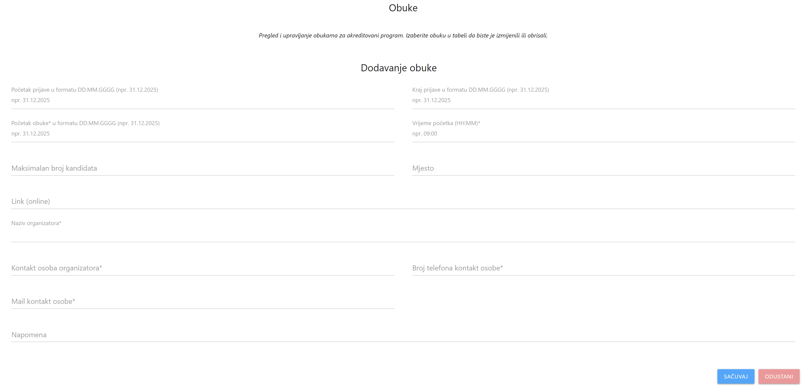
U prvom redu forme unose se datum početka prijave i datum kraja prijave i ova dva polja definišu period u kojem je moguća prijava kandidata za obuku.
U narednom redu unosi se datum početka same obuke i vrijeme početka.
Polja označena zvjezdicom (*) su obavezna za unos, dok su ostala polja opciona.
Zatim se unosi maksimalan broj kandidata koji mogu pohađati obuku, kao i mjesto održavanja obuke. Ukoliko se obuka održava online, umjesto mjesta može se unijeti link za pristup obuci u polje Link (online).
U nastavku forme unose se podaci o organizatoru obuke: naziv organizatora, kontakt osoba organizatora, broj telefona kontakt osobe i mail adresa kontakt osobe. Sva ova polja su obavezna.
Na kraju forme nalazi se polje Napomena u koje autor može unijeti dodatne informacije ili komentare vezane za obuku, ukoliko je to potrebno.
Nakon što su svi obavezni podaci unijeti, autor klikom na dugme Sačuvaj potvrđuje unos i novi termin obuke se dodaje na spisak obuka. Klikom na dugme Odustani unos se prekida i korisnik se vraća na prethodni ekran, bez čuvanja unijetih podataka.
Nakon uspješnog čuvanja, obuka će biti prikazana u tabeli, a putem linka Kandidati moguće je pregledati prijavljene kandidate za tu obuku.

Pregled kandidata
Klikom na link Kandidati iz spiska obuka, otvara se stranica Kandidati na obuci, na kojoj se prikazuje pregled svih kandidata koji su se prijavili za odabranu obuku.
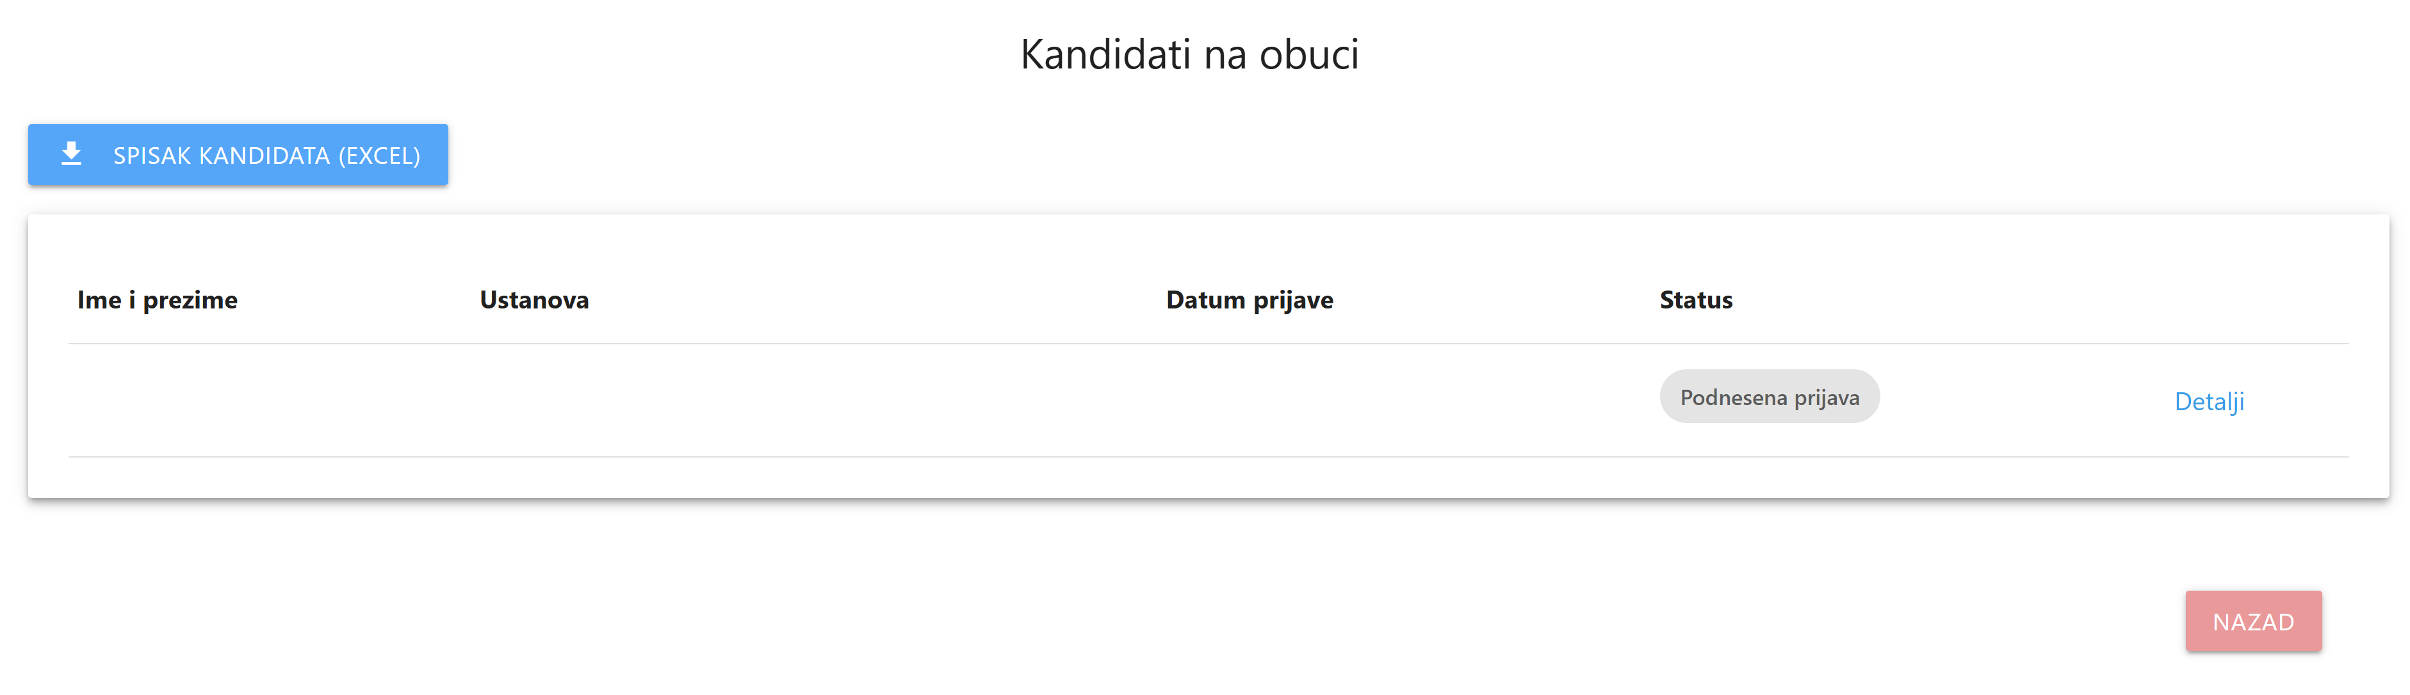
Iznad tabele nalazi se dugme Spisak kandidata (Excel), preko kojeg autor može preuzeti kompletan spisak prijavljenih kandidata u Excel formatu.
Tabela sadrži osnovne podatke o svakom kandidatu: ime i prezime, ustanovu iz koje kandidat dolazi, datum i vrijeme prijave, kao i status prijave. Na desnoj strani svakog reda nalazi se link Detalji, preko kojeg autor može pristupiti dodatnim informacijama o konkretnom kandidatu.
Na dnu stranice nalazi se dugme Nazad, koje vraća korisnika na prethodni ekran, odnosno na spisak obuka.
Klikom na link Detalji iz spiska kandidata, otvara se stranica sa detaljnim podacima o odabranom kandidatu. Na vrhu stranice prikazano je ime i prezime kandidata, kao i status njegove prijave (na primjer Podnesena prijava).
Podaci prikazani na ovoj stranici preuzimaju se automatski iz sistema MEIS, te ih autor programa ne može mijenjati – stranica služi isključivo za uvid u podatke o kandidatu.
Podaci su organizovani u nekoliko cjelina. U prvom dijelu prikazani su lični podaci kandidata: ime, prezime, datum rođenja, broj telefona i e-mail adresa.
U cjelini Program i obuka prikazan je naziv programa za koji je kandidat prijavljen, datum početka obuke i mjesto održavanja.
U cjelini Zaposlenje prikazani su podaci o radnom mjestu kandidata, stručnom zvanju, ustanovi u kojoj je zaposlen i opštini u kojoj se ta ustanova nalazi.
U cjelini Status prijave prikazan je datum i tačno vrijeme kada je prijava podnesena, kao i trenutni status prijave.
Na dnu stranice nalazi se dugme Nazad na listu preko kojeg se autor vraća na pregled svih kandidata prijavljenih za obuku.

